Søren Kierkegaard

om

Angst

Frank Oterholt

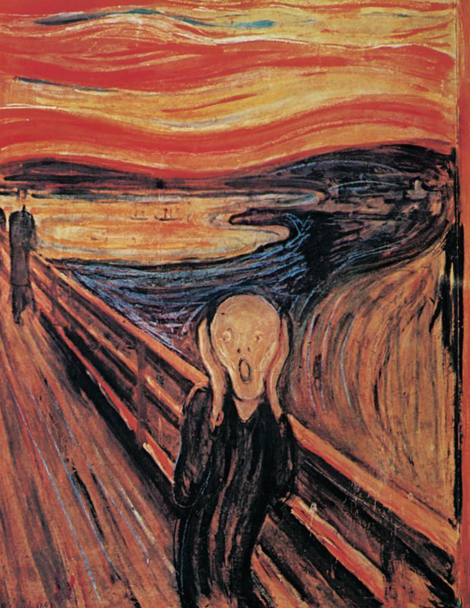

Jeg gikk bortover veien med to venner – Solen gikk ned. Himmelen ble plutselig til blod og jeg følte som et pust av vemod. Jeg stanset lente meg til gjerdet trett til døden. Over den blåsvarte fjord og by lå skyer av dryppende, rykende Blod. Mine venner gikk videre og jeg stod igjen i angst med et åpent sår i mitt bryst. Et stort skrik gikk gjennom naturen.

Edvard Munch

Begrepet Angst
Når teologen og filosofen Søren Kierkegaard (1813-1855) skal forklare angstens opphav, tar han utgangspunkt i myten om Adam og Eva i 1. Mosebok. Fortellingen om syndefallet er for ham en beretning om den enkeltes oppvåkning til selvbevissthet. Han sier at myter forklarer en ”indre” prosess ved hjelp av en ”ytre” fortelling. Oppvåkningen til selvbevissthet skjer i overgangen fra barndom til ungdom. Han tenker seg at det foregår i 10-11-års alderen. Barndommen er uskyldighet og uvitenhet. Barnet befinner seg i en drømmetilstand. Ved inngangen til puberteten våkner det opp til den brutale virkeligheten. Da blir ånden (bevisstheten) ”satt”, skriver han i Begrepet Angst (1844). Når ånden blir ”satt”, betyr det at mennesket får selvbevissthet. Det får et Selv. Dermed får man et forhold til seg selv, skriver han noen år senere i det kjente verket Sykdommen til døden (1849). Å ha et forhold til seg selv, er å kunne se seg selv utenfra, som når man ser refleksen av seg selv i et speil.


Selvet er å ha et forhold til seg selv

Ett av de mest kjente sitatene fra Kierkegaards litteratur, finner vi i Sykdommen til døden. Sitatet har hatt stor betydning i moderne psykologi:

”Mennesket er ånd. Men hva er ånd? Ånd er Selvet. Selvet er et forhold som forholder seg til seg selv” (SD,25).

Når mennesket er i stand til å reflektere over sin egen tilstand, sin egen eksistens som dødelig vesen med frihet til å velge, kommer angsten for døden krypende som en orm. I oppvåkningen til selvbevissthet ligger angstens opphav (BH 2007,54).

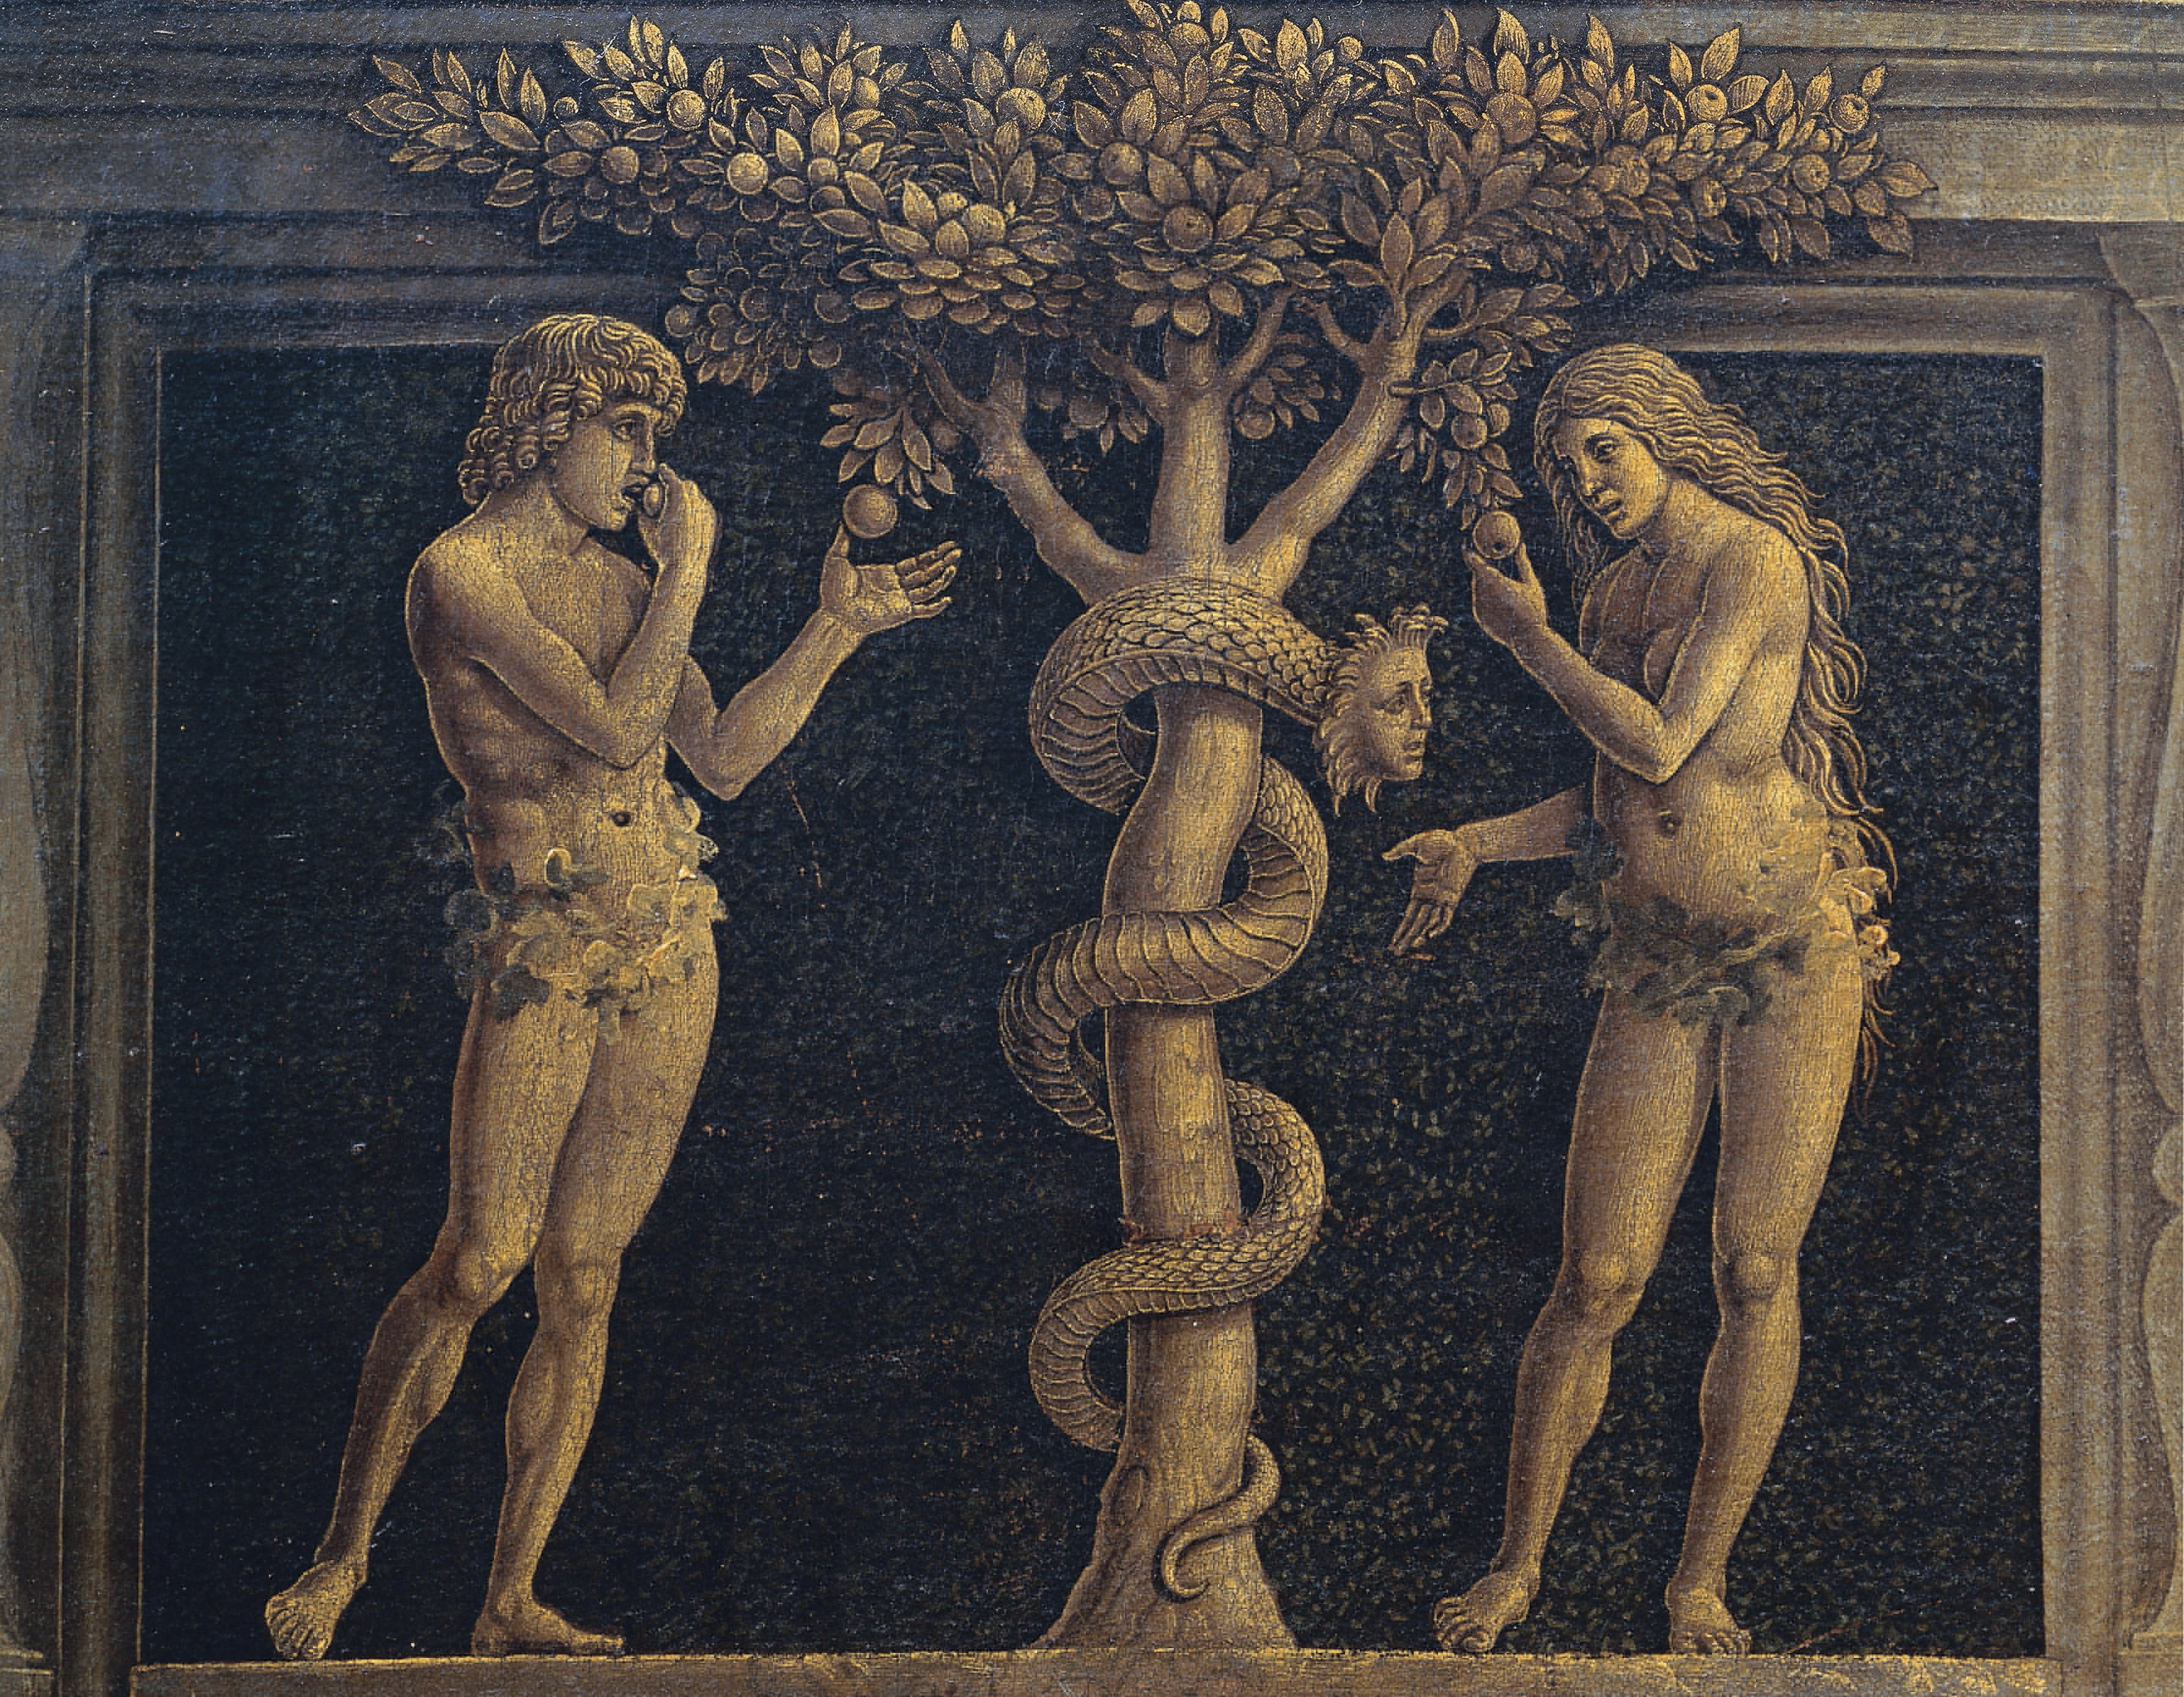

Edens hage – en pubertetsmyte
I dag er det helt vanlig å tenke at syndefallsfortellingen er en pubertetsmyte. Fortellingen er ikke historisk sann, men eksistensielt sann:

Syndefallsfortellingen er en grunnfortelling om menneskets utvikling fra barn til voksen. Adam og Eva lekte nakne mellom trærne i Guds hage uten å skamme seg. Men så spiste de av den forbudte frukten og så med ett at de var nakne. De skammet seg, dekket seg til med fikenblad, og gjemte seg for Herren Gud. De gikk fra å være uskyldige og skamløse til å se seg selv som objekt og kjønn … Slik gikk mennesket fra å være barn til å bli ungdom/voksen, fra å være fri…” til å bli ”skamfull”… Fortellingen… kan leses som en fortelling om puberteten og seksuell oppvåkning.

Kristin Moen Saxegaard, prost/phd.

Mulighet for muligheten
Frihet og valg er grunnleggende begreper når man skal forstå angst. De er også blant de viktigste begrepene innen Eksistensialismen. ”Angsten oppstår når mennesket fullt ut forstår at det kan velge” (Arne Repål, psykolog). Å ha frihet til å velge betyr også at jeg har mulighet til å ta gale valg. Mulighet er derfor det helt sentrale begrepet i Kierkegaards tenkning omkring angst. Han skriver: ”Angst er frihetens virkelighet som mulighet for muligheten” (BA). Når Selvet våkner til bevissthet om fri vilje (frihetens virkelighet), får jeg også bevissthet om at det er mulig å gjøre gale valg som kan få fatale konsekvenser for meg selv og andre.
Når Kierkegaard skriver at angst er ”mulighet for muligheten”, vil det også si at vi ikke kan være helt sikre på hva det er vi kjenner. Angst er nemlig en tvetydig og diffus fornemmelse, en ”grunnstemning” som finnes i alle mennesker. Det fins hele tiden en mulighet for feiltrinn og gale valg. Det gir meg en fornemmelse av uro.

Frykt og angst
Kierkegaard skiller mellom frykt og angst. Frykt er redsel for noe konkret (et objekt), mens Angst er uro for intet, altså angst for en mulighet (for at noe fatalt skal skje). Begrepet intet er sentralt i filosofien om angst. Alle har vel kjent på redsel og uro uten å vite hva man egentlig er urolig for. Man er altså urolig for intet.

Valgets kvaler
I valget ligger en dragning mellom alternativer: Velge eller ikke velge. Slik var det for Eva i Edens hage og slik er det for oss. Den tvetydige dragningen (jeg vet ikke helt hva jeg vil) uttrykker Kierkegaard ved å si at angstens grunnstemning er ”sympatetisk antipatetisk”. Det betyr at angst er dragende på en sympatisk måte. Når jeg står overfor et skal skal-ikke, tiltrekkes jeg av spenningen som ligger i å kunne velge (PS 2014,169f.). Samtidig er angst frastøtende. Jeg trekker meg tilbake fra den situasjonen som skaper angst. Det er dette som ligger i begrepet antipatetisk. Angst er frastøtende på en usympatisk (antipatetisk) måte.
Et eksempel: Jeg titter over kanten på ”Prekestolen” i Rogaland. Jeg vet jeg har frihet til å hoppe. Jeg trekkes mot stupet og angsten oppstår fordi jeg har frihet til å velge. Muligheten ligger der. Dragningen mot stupet gjør meg svimmel. Hårene på huden vokser av skrekk. Kierkegaard skriver: ”Angest kan man sammenligne med Svimmelhed. Den hvis Øie kommer til at skue ned i et svælgende Dyb, han bliver svimmel” (BA). Samtidig er angst frastøtende på en usympatisk (antipatetisk) måte. Det er en frastøtende tanke at jeg selv må ta meg ansvaret dersom jeg tar et galt valg og hopper utfor ”Prekestolen”. Dermed trekker jeg meg tilbake.

Alle vil tenke at det er helt usannsynlig at jeg vil komme til å hoppe ut over stupet. Dermed høres ordet dragning (sympatetisk) mindre sannsynlig ut. Men dersom vi bruker et annet eksempel, er det kanskje lettere å forstå hva som ligger i denne svimlende dragningen mot stupet. Hvis jeg tar lunsjen på en jernbjelke flere hundre meter over bakken, ville jeg enda tydeligere kjenne på denne dragningen i form av en redsel for å falle. Jeg ville fysisk kjenne hva Kierkegaard legger i ”svimmelhet”:

Arbeiderne som bygde New Yorks skyskrapere, var kanskje så vant til høyder at høydeskrekken hadde forsvunnet? Eller kanskje det lå et sosialt press bak vågestykket å sette seg ut på jernbjelken for å ta lunsjen der. Kanskje bildet til og med er manipulert? I alle fall: Hadde det vært en av oss andre dødelige som hadde sittet på jernbjelken over New York og stirret ned i dypet, hadde vi trolig forstått hva Kierkegaard legger i begrepet ”mulighet for muligheten”. Det er alltid en mulighet for den muligheten at jeg kan falle, men jeg frastøtes selvsagt av denne tanken. Men jeg kan velge å hoppe. Den tanken har i seg en tiltrekkende kraft. Begge deler fyller meg med svimmelhetens angst.


Det fins en mulighet for muligheten til å falle/hoppe

70 000 favners dyp
Kierkegaard slet selv med angst og depresjon. I Begrepet Angst ”dissekerer han sin egen angst”, skriver Trond Berg Eriksen (TBE 2013). Tungsinn og uro ligger bak mye av det han skriver. Kanskje han ofte følte seg på avgrunnens rand, at han var i ferd med å falle? Når han skriver om hvordan man blir en kristen, trekker han fram ”dypet”. Dypet er både forlokkende og frastøtende. Tro er risiko, sier han. Risiko for å ta feil. Risiko for å falle, men også en mulighet for å komme seg over på den andre siden, og finne fotfeste. Tro kan være både dragende og frastøtende, sympatetisk og antipatetisk. Det er fordi tro er bundet sammen med usikkerhet.
Tro er derfor et sprang ut i det uvisse, ut ”på 70 000 favners dyp”, altså 131 600 meter. Så store havdyp finnes ikke, men det illustrerer likevel hvilke fallhøyder som tumlet omkring inne i det sårbare sinnet til Søren. Det viser også hvilke dybder av håpløshet som kan ligge bak en religiøs avgjørelse.
Kierkegaard sier også at man må ”tape forstanden for å vinne Gud” (SD). Før det er mulig å tro, må man altså legge vekk hodet, billedlig talt. Det ligger et dyp av uvisshet over det å ta et stort og livsavgjørende valg. For Kierkegaard er tro derfor et paradoks, noe man slett ikke kan forstå med tanken. Dermed må man bare ta sjansen og hoppe ut i det. Man kommer ikke unna dypet.

”Når mennesket er bragt til det ytterste, så det menneskelig talt ikke finnes noen mulighet, da gjelder det om han vil tro at for Gud er alt mulig … Dette er nettopp formelen for å miste forstanden; å tro er nettopp å miste forstanden for å vinne Gud.”

Sykdommen til døden, s. 52

Psykolog Peder Kjøs
Psykolog Peder Kjøs er kjent fra gruppesamtaler med ungdom på NRK-TV. I sin bok ANGST (2019) bruker han elleve (11) sider til å belyse angstens årsak ved hjelp av Kierkegaard. Kapittelet ”På dypt vann” har direkte relasjon til Kierkegaards uttrykk ”på 70 000 favners dyp”. Kjøs illustrerer angsten ved å fortelle om en båttur:
”Midt ute på havet stopper de plutselig båten. De vil bade, sier de”. Problemet er at under dem er det et dyp på 120 meter. Kunne de ikke heller seile inn mot land og ta dukkerten der? Der er det bare 2-3 meter dypt. Da er det ikke så skummelt å hoppe fra båten (Kjøs 2019,33ff.).
Hvorfor føles det mer skummelt å bade på dypt vann enn på grunt? Jeg kan jo svømme like godt selv om dypet er på 120 meter eller på to meter? Jeg kan like gjerne drukne på to meters dyp som på 120 meter. Det finnes ingen logisk forklaring for min redsel for dypet. Årsaken ligger i min egen innbilningskraft. Det er når dypet blir til en svimlende avgrunn, at angsten melder seg. ”I hvert eneste menneske finnes avgrunner han blir svimmel av å tenke på” (DM2,57). I Begrepet Angst skriver Kierkegaard: ”Den hvis øye kommer til å skue ned i et svelgende dyp, blir svimmel. Men hva er grunnen, det er like meget hans øye som avgrunnen, for hvis han ikke hadde stirret ned,…” (Kjøs 2019,34). Problemet er at vi mennesker har en forestilling om avgrunnen, om et bunnløst dyp. Det er i dette bunnløse dypet angsten befinner seg. Det skjer når jeg ser ned i dypet. Hadde jeg ikke sett ned, hadde jeg ikke blitt engstelig.

Arvesynden
Kierkegaard åpner Begrepet Angst med denne overskriften: ”Angst som arvesyndens forutsetning og som forklarende arvesynden retrograd med henblikk på dens opprinnelse” (BA,21). Hos Kierkegaard er angsten dermed syndens opphav, fordi angsten virket som en (sympatisk) tiltrekning (dragning) på Eva da hun valgte frukten. Dette valget utløste ”den første synd”. Hun kjente sitringen av spenning og frykt, tiltrekning og frastøting, da hun sto framfor kunnskapens tre med frihet til å velge, men også med ansvaret hengende ned over seg. Det var en mulighet for at det kunne gå galt, men det vet man ikke før man har valgt, for ”angst er frihetens virkelighet som mulighet for muligheten” (BA).

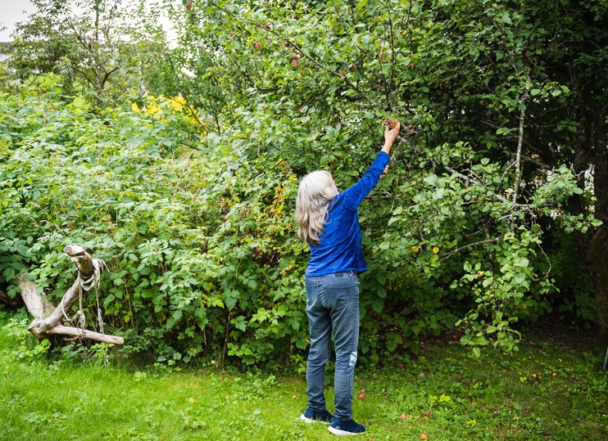
Eva er i ferd med å framprovosere angsten

Likevel tenker Kierkegaard annerledes om arvesynden (den originale synd) enn det som er tilfellet innenfor store deler av den kristne dogmatikken: Tradisjonelt får Adam skylda for menneskets syndige natur fordi han gjennom sitt syndefall, etter påtrykk fra Eva, brakte synden inn i verden og fra det øyeblikk besmittet kommende slekter gjennom sin handling. Alle mennesker har dermed arvet Adams syndighet, ifølge tradisjonell teologisk tenkemåte.

Det er Kierkegaard uenig i: Man kan ikke ha skylda for noe man har arvet (JS,142). Kierkegaard tenker derfor at historien om Adam fremstår som en fortelling om hver enkelt av oss. Som individ kom Adam inn i verden i samme tilstand, og med de samme forutsetningene som alle andre. Vi begynner alle forfra, født til en frihet som bærer i seg syndens mulighet (BH 2004,127ff.). Min skyld må derfor være noe jeg selv har begått (JS,142). Ved fødselen begynner derfor alle forfra, der også Adam begynte.

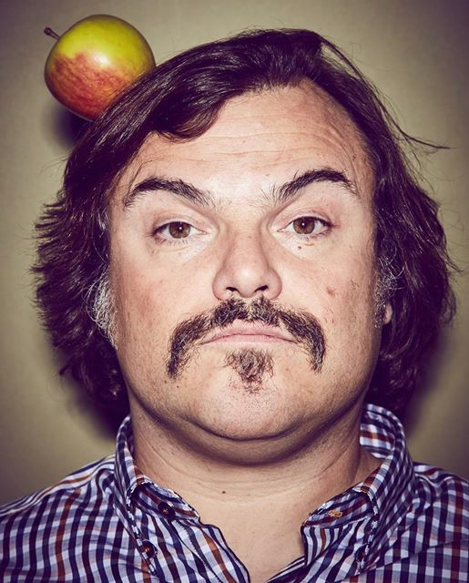
Synd arves ikke. Det velges av hver enkelt

Kierkegaard i konflikt med Kirkens lære?
Som et hvert annet individ er Adam en del av den almene historien. Han står dermed ikke ”utenfor slekten”, sier Kierkegaard. Han hadde samme forutsetninger som oss. Hvert enkelt individ, etter Adam, må derfor foreta det samme valget som Adam gjorde. For hvert enkelt menneske blir dermed den enkeltes (gale) valg ”den første synd”. Adam kan ikke få skylda for alle menneskers synder.
Dette minner om pelagianisme, noe Kierkegaard er klar over. Han er inne på pelagianismen i fire av sine verk. Vi merker derfor at Kierkegaards syn på arvesynden skurrer litt i våre ører, for mot pelagianismen lærer Kirken at arvesynden er ”…. en nedarvet sammenheng mellom synd, skyld og død … det er en forpliktende kirkelære i Den norske kirke gjennom Augustanas art II. … Arvesynden er en varig konstitusjonell svakhet ved menneskeslekten.”

Tverrfaglig
For oss synes det litt merkelig at Kierkegaard prøver å forklare arvesynden psykologisk. Det viser likevel originaliteten ved verket Begrepet Angst (1844): Kierkegaard er ”tverrfaglig”. Lenge før moderne dybdepsykologi slår igjennom, forklarer han angst ved hjelp av både teologi, myter, eksperimenterende psykologi og filosofi.

Litteratur og referanser
Kierkegaard, Søren 1844/2014. Begrepet angst (BA). Forlaget Oktober. Oversettelse v/ , Knut Johansen.
Kierkegaard, Søren 1849/2016. Sykdommen til døden (SD). Forlaget oktober.
Eriksen, Trond Berg 2013 (TBE). Søren Kierkegaard. Den fromme spotteren© Forlaget Press 1. utg., 1. oppl.
Kjøs, Peder (2019). Angst. Kagge Forlag.
Sløk, Johannes 2013 (JS). Kirkegaards univers. Lindhardt og Ringhof. 3. udg. 1. opl.
Dyrerud, Thor Arvid og Mjaaland, Marius Timmann 2013 (DM/2). Forfatterne møter Kierkegaard. Press forlag.

frankOforever 14/4 2021

Thielst 2012, s. 198.
Saxegaard, Kristin Moen (2011). Luthersk Kirketidende nr. 5, 2011, s.127.
Som strekker seg bakover i tid.
Osberg, Sigurd (1984). SYNDEN OG DØDEN. En undersøkelse av tanken om døden som straff. Licensiatgrad i teologi. Det teologiske fakultet, Universitetet i Oslo (UiO), s. 16. https://www.duo.uio.no/bitstream/handle/10852/37993/Osberg-avhandling-DUO.pdf?sequence=1&isAllowed=y

